Medición del desempeño de la Gestión de Riesgos Ambientales con el Índice de Sostenibilidad Minero Ambiental alineado al Marco de Sostenibilidad Ambiental “CleanWork” para establecer estrategias de ESG en Volcan.

Categoría: ESG (Environmental, Social, Governance)
Temas: Gestión del agua en operaciones y el entorno / Gestión de residuos y economía circular / Emisión cero y cambio climático / Permisología /Biodiversidad y capital natural / Gestión de Riesgos para el Negocio
Autor: Miguel Enriquez Hurtado 
Empresa: Volcan Compañía Minera S.A.A.
Cargo: Superintendente Corporativo de Asuntos Ambientales
Dirección: Av. Manuel Olguin 375 – Surco
Correo Corporativo: menriquez@volcan.com.pe
Correo Personal: miguel.enriquez.h@gmail.com
Teléfono Fijo:01 746 4939
Celular: 964 915 043
Palabras clave: Sostenibilidad Ambiental, Indicadores de Sostenibilidad, Riesgos Ambientales Mineros, Iniciativas de Sostenibilidad, ESG.

Resumen:
El sector minero enfrenta importantes desafíos en la gestión de riesgos ambientales derivados de sus operaciones, como el estrés hídrico, la generación y tratamiento de efluentes, drenajes ácidos, el manejo de relaves, el cambio climático, la degradación de suelos y ecosistemas, la protección de la biodiversidad, la gestión de residuos, las emisiones atmosféricas, el uso de sustancias químicas peligrosas y los procesos de obtención de permisos. Estas problemáticas han impulsado al sector a demostrar su compromiso con la responsabilidad ambiental mediante acciones concretas. Sin embargo, la falta de estandarización en la medición de la sostenibilidad ambiental, debido a la asimetría de información reportada por las empresas, la diversidad de indicadores y KPIs utilizados, y la ausencia de una normativa unificada, dificulta que las compañías mineras validen de manera transparente sus avances. Esto las obliga a buscar métodos innovadores para demostrar su sostenibilidad real.
En este contexto, esta investigación propone el Índice de Sostenibilidad Minero Ambiental (ISMA), una herramienta integral desarrollada bajo el Marco Sostenibilidad “CleanWork” para evaluar el desempeño en la gestión de riesgos ambientales en el sector minero. El ISMA integra: el Cumplimiento normativo (nacional e internacional), y Estándares globales clave (GRI, ISO, ICMM, ODS, GISTM).
Su enfoque permite calificar objetivamente el nivel de madurez en sostenibilidad de una empresa minera, ofreciendo a la alta dirección una visión para alinear estrategias y metas de sostenibilidad y de gestión de riesgos y criterios ESG aplicables al modelo de negocio.
De esta forma, el ISMA se posiciona como una solución práctica para priorizar acciones, mitigar riesgos y fortalecer la transparencia ambiental en la industria.
Objetivos:
- Diseñar una metodológica de medición de un Índice Sostenible Minero Ambiental (ISMA) basado en el Indicador de Rendimiento de Gestión Ambiental (IRGA) y el indicador de Rendimiento operativo ambiental (IROA).
- Gestionar de forma integral y estratégica los riesgos ambientales en la operación.
Metodologia y desarrollo:
El cálculo del Índice de Sostenibilidad Minero Ambiental (ISMA) se desarrolló mediante una metodología de investigación descriptiva y exploratoria, analizando indicadores y estándares globales de sostenibilidad ambiental con enfoque en gestión de riesgos y sus bases metodológicas fueron la norma NTP-ISO 14031:2023 y el grado de madurez con una adecuación de la Curva de Bradley (DuPont) y la ISO IWA 48:2024.
Resultados clave:
Se generaron 2 indicadores específicos para la determinación del ISMA:
- IRGA (Indicador de Rendimiento de Gestión Ambiental).
- IROA (Indicador de Rendimiento Operativo Ambiental).
Estos se aplican a la evaluación de 12 riesgos ambientales prioritarios integrando marcos normativos y estándares internacionales para una medición objetiva. 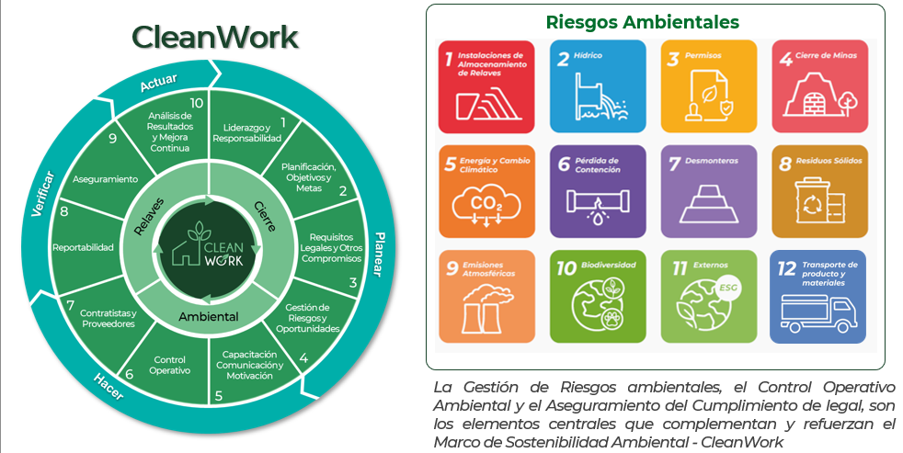
El desarrollo metodológico culminó en un protocolo de verificación, validado mediante una auditoría de tercera parte para garantizar la objetividad en la medición del cumplimiento de requisitos, cuyos resultados se representan en una curva de evaluación de desempeño. Esta evaluación permite identificar brechas clave para diseñar estrategias de sostenibilidad ambiental informadas. Tras calcular los indicadores IRGA e IROA, se aplica una fórmula específica para obtener el Índice de Sostenibilidad Minero Ambiental (ISMA), expresado como porcentaje que refleja el nivel de madurez en sostenibilidad. Finalmente, estos resultados se ubican en la Curva de Evaluación del ISMA, proporcionando una visualización clara del progreso y posicionamiento de la empresa minera en materia de sostenibilidad ambiental.
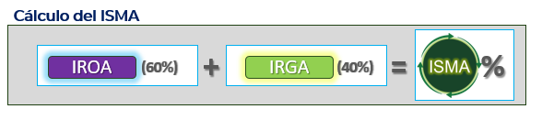
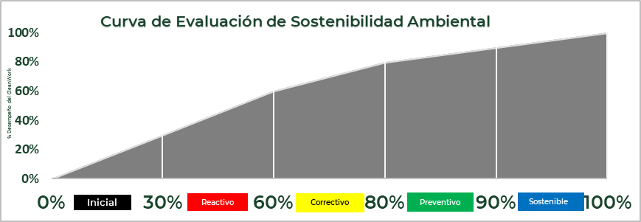

Conclusiones
- Falta de armonización normativa: La diversidad de estándares de sostenibilidad dificulta su implementación coherente.
- El análisis de materialidad como herramienta estratégica: Los requisitos de los principales marcos internacionales, validados por expertos, proveen una base efectiva para priorizar y gestionar riesgos ambientales clave.
- Brechas identificadas orientan la acción: Los resultados no solo diagnostican el desempeño actual, sino que permiten trazar estrategias específicas para cerrar brechas de sostenibilidad en la gestión de riesgos en términos de ESG a lo largo del ciclo de vida minero .
Reseña profesional del autor:
Miguel, es Ingeniero Químico experto en Sostenibilidad y Gestión Ambiental, especializado en Gestión de Riesgos, Auditoria ambiental, elaboración de reportes de sostenibilidad y gestión de indicadores. Con 19 años de experiencia en la gestión de ESG.

